 | НАЦІОНАЛЬНИЙ  УНІВЕРСИТЕТ БІОРЕСУРСІВ І ПРИРОДОКОРИСТУВАННЯ УКРАЇНИ

 | АГРОБІОЛОГІЧНИЙ ФАКУЛЬТЕТ
Кафедра садівництва імені проф. В.Л. Симиренка
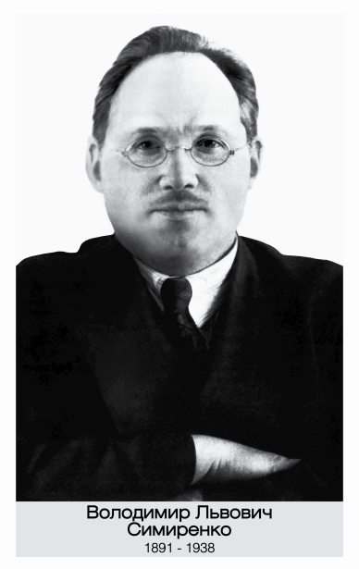
ПРОГРАМА
V СИМИРЕНКІВСЬКІ ЧИТАННЯ
присвячені 125-й річниці від дня народження
Володимира Левковича Симиренка:
«НАУКОВИЙ СПАДОК ВОЛОДИМИРА СИМИРЕНКА У ФОРМУВАННІ ФАХІВЦІВ САДІВНИЧОЇ ГАЛУЗІ»

(м. Київ, 16 грудня 2016 р.)
Організаційний комітет

Кваша С.М. – проректор з навчальної і виховної роботи, голова організаційного комітету;
Забалуєв В.О. – декан агробіологічного факультету, заступник голови організаційного комітету;
Кондратенко Т.Є. − завідувачка кафедри садівництва ім. проф. В.Л. Симиренка, заступник голови організаційного комітету;
Андрусик Ю.Ю. – доцент кафедри садівництва ім. проф. В.Л. Симиренка, секретар організаційного комітету.
Члени організаційного комітету:
Меженський В.М. – професор кафедри садівництва ім. проф. В.Л. Симиренка;
Мазур Б.М. − доцент кафедри садівництва ім. проф. В.Л. Симиренка;
Гонтар В.Т. – доцент кафедри садівництва ім. проф. В.Л. Симиренка;
Сіленко В.О. – доцент кафедри садівництва ім. проф. В.Л. Симиренка;
Шевчук Н.В. – доцент кафедри садівництва ім. проф. В.Л. Симиренка.

Регламент доповідей:
Доповідь на пленарному засіданні — до 20 хв.
Інформаційні повідомлення, виступи — до 5 хв.
Регламент роботи Симиренківських читань (конференції):
Для участі необхідно до 27.11.2016 р. надіслати заповнену реєстраційну заявку на електронну адресу кафедри садівництва: hortdep@gmail.com.
Участь у конференції – безкоштовна.

15 грудня 2016 року
Заїзд, поселення учасників конференції

16 грудня 2016 року
8³⁰—9³⁰ Реєстрація учасників конференції (4-ий навчальний корпус НУБіП України, читальна зала, м. Київ, вул. Героїв Оборони, 13.
9³⁰—11³⁰ Пленарне засідання (4-ий навчальний корпус НУБіП України, читальна зала)
11³⁰—12⁰⁰ Кава-брейк
12⁰⁰—14⁰⁰ Пленарне засідання (читальна зала, 4-ий навчальний корпус НУБіП України)
14⁰⁰—16⁰⁰ Відвідування кафедри садівництва імені проф. В.Л. Симиренка. Засідання за «круглим столом».

17 грудня 2016 року
Від’їзд учасників конференції.
ПРОГРАМА
16 грудня

пленарне засідання

урочисте відкриття конференції (9³⁰)
Ніколаєнко Станіслав Миколайович, доктор педагогічних наук, професор, ректор Національного університету біоресурсів і природокористування України.

Пленарні доповіді (9^{45—}11³⁰)
- Кондратенко Тетяна Єгорівна, доктор. с.-г. наук, професор, завідувачка кафедри садівництва ім. проф. В.Л. Симиренка: „Володимир Симиренко – фундатор наукового сортознавства”.
- Костенко Віктор Миколайович, начальник сектору садівництва Міністерства аграрної політики та продовольства України: „Підсумки роботи садово-виноградної галузі у 2016 році та перспективи її розвитку”.
- Мельник Олександр Васильович, доктор с.-г. наук, професор, завідувач кафедри плодівництва і виноградарства Уманського національного університету садівництва: „Вдосконалення технологій вирощування плодів Уманською школою садівництва”.
- Ярещенко Олександр Миколайович, кандидат с.-г. наук, заступник директора з наукової роботи Інституту садівництва НААН України: „ Тенденції розвитку ягідництва в Україні та світі”
- Кучер Микола Федорович, кандидат с.-г. наук, директор Мліївського інституту помології ім. Л.П. Симиренка: „Внесок родини Симиренків у становлення та розвиток вітчизняного садівництва”.
11³⁰—12^{00 —} КАВА-БРЕЙК

Пленарні доповіді 12⁰⁰—14⁰⁰
- Сатіна Галина Михайлівна, кандидат екон. наук, старший науковий співробітник відділу наукових досліджень з питань економіки, методології та інтелектуальної власності Інституту садівництва НААН України: „Стан та перспективи виробництва горіхів в Україні”.
- Меженський В.М. доктор. с.-г. наук, професор кафедри садівництва ім. проф. В.Л. Симиренка, Шевчук Н.В. доцент кафедри садівництва ім. проф. В.Л. Симиренка: „Скороплідні сорти і форми волоського горіха”
- Дмитраш Олександр Іванович, начальник садового комплексу ТОВ Агроеталон (Вінницька область): „Фаховість випускників – садівників з погляду виробничника”.
- Остапенко Володимир Миколайович, агроном агрофірми «Розетта Агро» : „Співпраця українських та голландських фахівців – садівників”.
- Ліханов Артур Федорович, кандидат біол. наук, доцент кафедри екобіотехнологій та біорізноманіття: „Роль оксиноричних кислот в індукції синтезу резвератропа в листках винограду”.
- Гонтар Василь Терентійович, кандидат с.-г. наук, доцент кафедри садівництва ім. проф. В.Л. Симиренка: „Про відкриття спеціальності „Садівництво та виноградарство: значення, проблеми та шляхи поліпшення підготовки фахівців плодоовочевої та виноградарської галузей”.
- Мазур Борис Миколайович, кандидат с.-г. наук, доцент кафедри садівництва ім. проф. В.Л. Симиренка: „Стан та перспективи розвитку органічного садівництва в Україні”.

14⁰⁰—15⁰⁰ Відвідування кафедри садівництва ім.. проф. В.Л. Симиренка, (корпус 7)
15⁰⁰— Засідання „За круглим столом”

17 грудня 2016 року
Від’їзд учасників конференції.

Реєстраційна заявка :
Прізвище
Ім'я (по батькові)
Ступінь, звання
Посада
Установа
Місто
Країна
Ваш e-mail
Ваш телефон

МЕДІА-ПАРТНЕР — ЖУРНАЛ «ОВОЩИ И ФРУКТЫ»


МЕДІА-ПАРТНЕР — ЖУРНАЛ «САДІВНИЦТВО ПО-УКРАЇНСЬКИ»
